Mr. **DAGUELOU Rabah**



Développeur Web

Session : **31 mars 2021**

**Soutenance projet 04**

**Optimisation d’un site existant**

**Rapport d’analyse SEO et d’accessibilité du site « La chouette agence »**

Montor: **Mr. RANDRIANOMENJANAHARY RADO ABRAHAM**

Mentot évauateur:

Sommaire

Introduction

1. Identité du site
2. Les technologies utilisées
3. Analyse SEO
4. La technologie du site
5. La structuration du site
6. Les balises <Meta>
7. La sémantique
8. Les liens
9. Les images
10. Accessibilité
11. La vitesse de chargement
12. La visibilité
13. Les images
14. Le focus
15. Analyse d’autres erreurs

Conclusion

**I n t r o d u c t i o n**

La chouette agence est une entreprise spécialisée dans le web design basée à Lyon. L’agence s’aperçoit que son chiffre d’affaires du fait d’une rude concurrence dans son domaine et de problèmes d’optimisation de son site.

En premier lieu, Nous allons réaliser un audit du site et fournir un rapport détaillé sur le SEO ( ) et l’accessibilité. Ensuite nous réaliseront un deuxième rapport d’optimisation. Nous corrigerons les problèmes et erreurs trouvés sur le site et proposer des solutions d’optimisation. Enfin, nous implémenterons les recommandations au code source afin de permettre au site d’apparaître parmi les premiers résultats des moteurs de recherche.

1. **Identité du site**

* Nom du site : La chouette agence
* URL **:** [**https://daguelourabah-projet4.000webhostapp.com/**](https://daguelourabah-projet4.000webhostapp.com/)
* Activité : Web design
* Nombre de pages : 02
* Nombre de pages indexées dans google :
* Multilingue : Français uniquement
* Fonctionnalité :
* Date d’audit : 08/06/2021

1. **Les technologies utilisées**

* Langages : HTML, CSS
* Editeur de texte : Visual Studio Code
* Autres logiciels : Git Bash, Github, FileZilla, Webhostapp,
* Outils : Google Analytics, Google Search Console, Dareboost, Whatcms, Siteliner, GTmetrix, Pingdom, TPG Contrast Analyser
* Navigateurs : Google Chrome, FireFox
* Validateurs W3C ( Validator HTML, Validator CSS)

1. **Analyse SEO**

L’analyse **SEO** nous permet de détecter les problèmes que rencontre le site de l’agence « La chouette agence », de comprendre les raisons d'un positionnement défaillant du site dans les moteurs de recherche les erreurs qu’il faut corriger et de définir si des améliorations peuvent être apportées au site. Voici le résultat généraux de l’analyse de qualité et performance réalisée avec Dareboost.

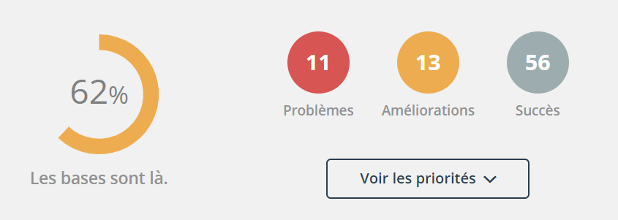

1. **La structuration du site**

Le site est composé de deux pages : la page « Accueil » et la page « contact ». La page d’accueil est conçue telle une vitrine du site pour accueillir les visiteurs. Quant à la deuxième page est liée à la page d’accueil via un lien interne. Elle permet de faire le lien avec les visiteurs intéressés par les services de l’entreprise. Les balises h1, h2 et h3 envoient des signaux aux robots destinés au référencement de la page, et doivent donc contenir des mots-clés.

La page d’accueil contient: 1 balise(s) <h1>, 2 balise(s) <h2> et 7 balise(s) <h3>.

L’arborescence et la hiérarchie du contenu sont mal organisées. Même si l’utilisation de titres et leur nombre est respecté, l’imbrication quant à elle n’est pas en norme. En effet, un titre de niveau H3 vient juste après le titre principal. Ci-après la structure des rubriques de la page et les instances de niveaux des titres.

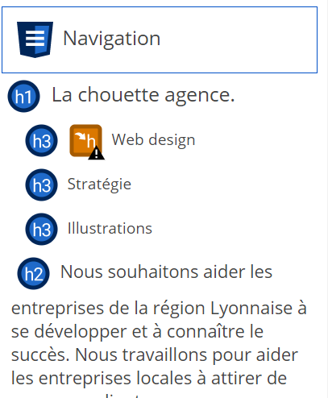

La structure de la page d’accueil analysée par WAVE

En outre, deux titres de niveau h2 ont été introduits via des images texte dans la page d’accueil.

La page « contact » contient bien un titre de niveau H1 mais il n’apparait pas à l’écran car la couleur du texte est la même que celle de l’arrière-plan.

*.tc-white { color: #F3976C!important;}*

*Solutions apportées :*

*- Réorganiser la structure de la page d’accueil en respectant la hiérarchie des titres. (H1, H2, H3).*

* *Remplacer les images textuelles des titres par des balises de titres h2.*

1. Les balises <Meta>

Les balises <meta> s’insère entre les balises <head> et </head>. Elles définissent les différents types de métadonnées. Ce sont des éléments que les robots des moteurs de recherche analysent pour déterminer le contenu d'une page. Certaines d’entre elles sont les plus importantes balises pour donner envie aux visiteurs de visiter le site notamment <title> et <meta description>. Il faut autant que possible mettre le mot-clé principal au début de ces balises.

1. **Meta title :**

Également appelée « balise **titre** ». C’est le nom de la page web tel qu'il apparaît dans les résultats des moteurs de recherche mais également dans la barre de titre du navigateur.

* **Page d’accueil :** elle existe dans le code mais elle comporte un seul caractère (.) alors qu’elle peut avoir jusqu’à 70 caractères. Elle ne possède donc pas de mot clé.
* **Page « contact » :** elle est renseignée « page 2 » mais le titre est impertinent.

**Solutions apportées :**

**Page d’accueil :** Rédaction d’une nouvelle balise avec mot clé au début: <title> La chouette agence de Lyon, une entreprise de web design </title>

**Page Contact :** <title>Contactez la chouette agence de Lyon, formulaire de contact </title>

1. **Meta title :**

Elle sert à résumer le contenu d'une page spécifique ou du site. Elle doit être renseignée avec un mot clé au début et des mots qui se rapprochent du champ sémantique et du même domaine incluant généralement la marque ou le nom du site.

La balise est déclarée dans les deux pages mais elle est vide.

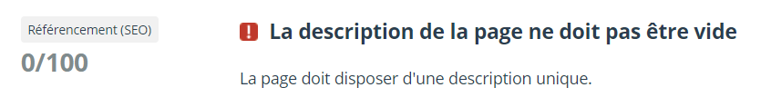

**Dareboost**

**Solutions apportées :**

**La page d’accueil :** <meta name="description" content="<meta name="description" content=" Une entreprise de webdesign spécialisée dans la création de sites web, d'aide à l'optimisation et à l'attractivité sur internet.">

**La page Contact :** <meta name="description" content="Contactez La chouette agence de Lyon, un formulaire de contact pour exposer votre projet de web design ">

1. **Meta robots :**

Sert d’information pour les moteurs de recherches et indique à Google si l’on souhaite que notre contenu soit indexé. Elle n’est pas déclarée dans les pages.

**Solutions apportées :**

Ajouter deux balises meta robots aux deux pages :

* <meta name="robots" content= "index,follow">
* <meta name="googlebot" content="index, follow »>

1. **Meta keywords :**

Elle doit contenir une liste de mots clés, généralement séparés par des virgules. Ils doivent être pertinents par rapport au contenu des pages. Toutefois, plusieurs moteurs de recherche ne la prennent pas en charge ou ont en cessé (Google, Fast,…) Mais elle demeure utile pour certains moteurs de recherche tel que Bing.

Sur la page « Accueil », elle est renseignée mais le mot « agence design » est répété d’une manière excessive, ce qui peut être interprété comme une tentative de Blac Hat (tromper les moteurs de recherche.). Par conséquent, notre site risque d’être pénalisé par les moteurs de recherche. En revanche, l’on a utilisé une balise <div> dupliquée pour renseigner des mots clés. Le webmaster a utilisé la technique de cache en déclarant la taille du texte à 1px et la couleur grise pour pouvoir cacher son contenu.

Sur la page « Contact », la balise existe mais elle n’est pas renseignée.

**Solution apportée:**

* Renseigner les balises.

<meta name="keywords" content="agence design à Lyon, création de site web">

1. **Meta proprety (balises Open Graph) :**

Les réseaux sociaux tels Facebook, Tweeter, … cherchent leurs propres balises, notamment Open Graph,dans la recherche d’informationssur le site.

Plusieurs propriétés permettent aux réseaux sociaux d'en savoir plus sur le contenu de la page. Le code source de la page d’accueil n’expose aucune propriété Open Graph. Les pages ne fournissent pas d'informations à destination des réseaux sociaux.

**Solutions apportées :**

Implémenter des balises au code source. Voici les balises Open Graph implémentées :

<meta property="og:title" content="La chouette agence de Lyon’’>

<meta property="og:description" content=" entreprise webdesign de Lyon’’>

<meta property="og:type" content="website’’>

<meta property="og:url" content="https://https://rabah-daguelou.github.io/RabahDaguelou_4_04062021/’’>

<meta property="og:image" content="https://rabah-daguelou.github.io/RabahDaguelou_4_04062021/img/logo.png’’>

1. **Les twitter cards :**

Permettentd’**étendre les possibilités d’un tweet (Extended Tweets.) Leur utilisation pour notamment mettre en valeur nos produits (description), récupérer des adresses emails, publier des vidéos etc…**

Aucun twitter card n’est déclaré dans le code source.

**Solutions apportées :**

Implémenter des balises au code source. Voici les balises twitter cards implémentées :

<meta name="twitter:card" content="summary’’>

<meta name="twitter:title" content="La chouette agence lyonnaise de web design’’>

<meta name="twitter:description" content="Entreprise de web design basée à Lyon’’>

1. La sémantique
2. **Les balises sémantiques :**

Le HTML5 dispose de balises spécifiques pour indiquer clairement le rôle du contenu qu'elles englobent. Les moteurs de recherche les utilisent pour comprendre les rôles et l'importance relative de différentes parties de la page. Ces balises identifient clairement les différentes zones d'une page web en un coup d'œil et servent d’outils de communication avec les moteurs de recherche. Elle peuvent contribuer aux performances SEO et de référencement

* Le code source « abuse » de balises génériques <div> et <span> ;
* Plusieurs contenus textuels sont déclarés inconvenablement avec les balises <img> et <div> ;
* Les balises <header>, <main>, <article>, <section>, <footer> n’existent pas dans le code source.

**Solutions apportées :**

Nous avons remplacé les balises génériques par des balises sémantiques.

**Exemple : <header class="bloc bgc-white l-bloc " id="bloc-0">**

1. **Le contenu :**

Minimum 400 mots. Les paragraphes doivent contenir les mots clés et des mots du même domaine pour donner plus de contexte aux moteurs de recherche pour comprendre les pages. Il faut un texte agréable à lire, avec des mots convaincants et proches du champs sémantique mais aussi optimisé pour le SEO (compréhensible par les moteurs de recherche).

Hormis quelques informations sur l’entreprise dans le footer de la page du formulaire, très peu d’informations qui puissent rassurer les visiteurs et susciter la curiosité et la confiance. Le site manque d’informations et de statistiques sur l’entreprise (la taille de l’entreprise, le chiffre d’affaires, les certifications, nombre de salariés, l’historique, les mises à jour, …).

**Solutions apportées :**

Nous recommandons à l’entreprise d’intégrer ces informations dans la prochaine mise à jour.

1. Les liens

Globalement, le site propose une navigation suffisamment claire et simple. La page d’accueil comporte 33 liens :32 liens internes (96,97%), 1 lien externe "follow" (3,03%) et aucun lien externe "nofollow" (0,00%).

1. **Les pages orphelines :**

Ce sont les pagesabsentes dans la structure du site (introuvables par des liens).

Les liens vers les réseaux sociaux ne mènent pas vers les pages ciblées.

Tous les liens du footer qui ciblent des sites partenaires et des annuaires ne fonctionnent pas.

**Exemples :**

* <a href="page2.html" class="btn btn-lg btn-clean btn-rd cta-hero btn-atomic-tangerine" id="cta-hero">**Page2**</a>
* <li><a href="voiture.com"> voiture.com </a> </li>
* <li><a href="pizza.com"> pizza.com </a></li>

**Solutions apportées :**

Il est vrai que les liens externes sont importants dans l’optimisation SEO et sont un signe de professionnalisme mais, force est de constater que tous les liens vers les sites partenaires ne fonctionnent pas. A défaut d’avoir les bonnes adresses URLs des sites, afin d’éviter une mauvaise expérience utilisateur, nous préférons les supprimer pour cette version. Toutefois, nous recommandons vivement de les insérer dans la prochaine mise à jour.

1. **Les titres des liens :**

Un lien est **cohérent** et **attractif** si son texte décrit ce qui se cache derrière. Or, le contenu de plusieurs liens n’est pas pertinent. Celui de la page du formulaire notamment.

**Solutions apportées :**

Changer le nom du lien de la page « Contact » : <a href="formulaire-de-contact.html" class="btn btn-lg btn-clean btn-rd cta-hero btn-atomic-tangerine" id="cta-hero">**Contact** </a>

1. **La profondeur et le maillage interne :**

De part la taille du site (2 pages), les pages ne sont pas profondes.

1. **Les ancres de liens :**

(Anchor text en anglais) sont des hyperliens qui pointent vers des endroits précis de la même page. Ils facilitent aux utilisateurs la navigation dans une longue page.n’offre pas cette possibilité et l’utilisateurs est obligé de scroller le long de la page pour accéder à un contenu particulier.

**Solution apportée :**

Nous avons rajouté trois ancres de liens à la barre de navigation du menu qui pointent vers les différentes sections de la page.

<ul class="site-navigation nav navbar-nav">

<li> <a href="#agence">L'agence</a></li>

<li><a href="#nos-realisations"> Nos réalisations </a></li>

<li><a href="#retrouvez-nous">Où nous trouver?</a></li>

<li><a href="contact.html">Contact &gt;</a></li>

</ul>

1. Les images

Les images sont indispensables pour améliorer l’expérience utilisateur et même pour le référencement. Ceci dit, tout doit se faire dans « les règles de l’art » (qualité, illustration, positionnement, le message,…)

Nous avons changé les contenus des attributs « alt » :

|  |  |  |
| --- | --- | --- |
| **L’image** | **Ancien attribut « alt »** | **Nouvel attribut « alt »** |
| Le logo en haut de page | paris web design logo agence web meilleure agence | Une chouette, logo du site |
| Le favicon | La chouette agence, agence web paris, création logo paris | Un favicon en chouette |
| Photo d’illustration pour la création d’un site pour photographe | paris web design logo agence web meilleure agence, Création d'un site web pour voyageur | web design, création d'un site web pour photographes |
| Photo d’illustration pour la création d’un site pour un voyageur | paris web design logo agence web meilleure agence, Création d'un site web pour voyageur | Web design, création d'un site web pour voyageur |
| Photo d’illustration pour la création d’un site pour une agence de mariage | paris web design logo agence web meilleure agence, Création d'un site web pour voyageur | web design, création d'un site web pour agence de mariage |

1. **Noms des images :**

Nous avons remarqué que les noms des fichiers images ne sont pas pertinents sur le plan sémantique (1.jpg, 2.jpg…).

**Solutions apportées :**

Nous avons renommé ces fichiers comme suit :

* 1.jpg : journal-local.jpg
* 2.jpg : photographe.jpg
* 3.bmp : site-voyageur.jpg
* 4.bmp : site-agence-mariage.jpg

1. **L’attribut alt :**

Sert à décrire l’image pour les personnes mal-voyantes et les moteurs de recherche. C’est un critère important en termes de référencement (SEO). Les robots d'indexation des moteurs de recherche ne peuvent pas analyser de contenu graphique. Ils se servent alors de leur texte alternatif pour répondre aux requêtes des internautes.  Le texte alternatif est également utile pour les lecteurs d'écran (personnes malvoyantes), les connexions trop lentes pour charger l'image et son affichage dans le cas d'une erreur dans l'attribut src ou autre raison. Il reste possible, toutefois, de définir un texte alternatif vide si aucune description ne semble cohérente pour l'image. 11 balises <img> disposent de l’attribut « alt ». Néanmoins, leurs contenus ne sont pas pertinents.

1. **Le format d’images :**

Les images au format non standard risquent de ne pas être indexées par les moteurs de recherche. Les fichiers trop lourds sont à proscrire sur une page web. Or, 3 images n'utilisent pas de format standard (format .bmp).

**Solution apportée :**

Les fichiers de ces images ont été convertis en fichiers aux formats JPG. (Les deux derniers ont été renommés).

1. **Le poids des images :**

L’image « image-de-presentation.bmp » est particulièrement lourde (6.2 Mo) alors que la page entière charge 8.3 Mo de données.

Les images doivent représenter en moyenne 60 % du poids d'une page web. Or, le poids total des images de la page d’accueil représente96,79% du poids total. Ce qui est énorme ! **JavaScript :** 1,02%, **polices de caractères :** 0,67%, **CSS :** 0,52% et les t**extes :** 0,07% du poids total.

Les 10 ressources les plus lourdes qui sont téléchargées lors du chargement de la page d’accueil:

* [presentation.bmp](https://daguelourabah-projet4.000webhostapp.com/img/image-de-presentation.bmp) (6.2 Mo) (comment est intégrée cette image ?
* [nce-banniere.jpg](https://daguelourabah-projet4.000webhostapp.com/img/la-chouette-agence-banniere.jpg) (616 ko)
* [4.bmp](https://daguelourabah-projet4.000webhostapp.com/img/4.bmp) (308 ko)
* [3.bmp](https://daguelourabah-projet4.000webhostapp.com/img/3.bmp) (308 ko)
* [1.jpg](https://daguelourabah-projet4.000webhostapp.com/img/1.jpg) (274 ko)
* [2.jpg](https://daguelourabah-projet4.000webhostapp.com/img/2.jpg) (110 ko)
* [texture-paper.png](https://daguelourabah-projet4.000webhostapp.com/img/texture-paper.png) (97 ko)
* [nt.woff2?v=4.7.0](https://daguelourabah-projet4.000webhostapp.com/fonts/fontawesome-webfont.woff2?v=4.7.0) (78 ko)
* [et-line.woff](https://daguelourabah-projet4.000webhostapp.com/fonts/et-line.woff) (56 ko)

Deux images sont, en outre, redimensionnées de moins de 40 % de leur taille.4 images sont, en outre, redimensionnées côté navigateur, ce qui demande des ressources upplémentaires aux navigateurs.

**Solutions apportées :**

Nous avons converti les fichiers les plus lourds comme suit :

|  |  |  |  |
| --- | --- | --- | --- |
| **Ancien fichier** | **Ancien poids** | **Nouveau fichier converti & renommé** | **Nouveau poids** |
| image-de-presentation.bmp | 5.93 mo | image-de-presentation.jpg | 224 ko |
| 4.bmp | **300 ko** | **Site-agence-mariage.jpg** | **42.2 ko** |
| **3.bmp** | **300 ko** | **Site-voyageur.jpg** | **35.8 ko** |
|  | **6,53 Mo** |  | **302 Ko** |
| Grâce aux conversions des fichiers images, nous avons allégé notre site de 6,228 Mo  **Les conversions ont été faites en ligne avec smallpdf.com** | | | |

1. **Le favicon :**

Léonard de Vinci disait : « Les détails font la perfection, et la perfection n’est pas un détail ». Le favicon est un élément visuel, petit soit-il – détail- , d’une importance capitale qui permet d’identifier le site et laisse une bonne impression aux visiteurs. En effet, il aide à l’amélioration de l’expérience utilisateur et à gagner en professionnalisme. Son format est en JPG (un peu plus lourd que le format PNG).

**Solutions apportées :**

En changeant le format en PNG, nous avons gagné plus de 5 ko.

Le format de la favicon est déclaré via la balise <link rel="shortcut icon" type="image/png" href="favicon.png">

1. **Analyse d’accessibilité**
2. **La vitesse de chargement**

Google comme les utilisateurs aime les pages qui se chargent très vite. Googlebot crawle plus et plus de pages quand le téléchargement est rapide.

Ci-après un rapport d’analyse de performance réalisé avec l’outil GTmetrix.

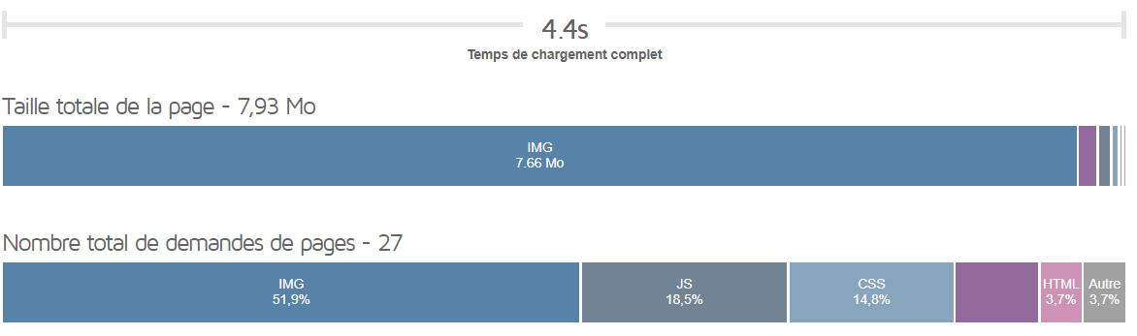

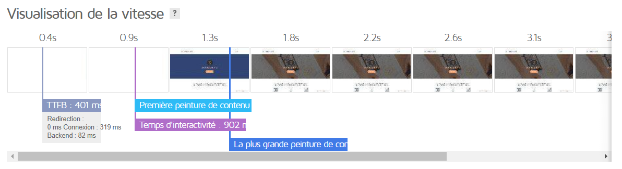

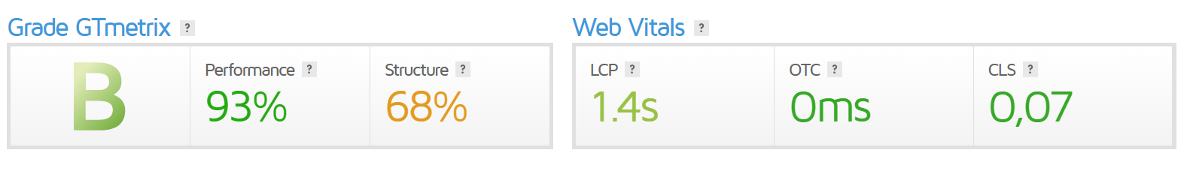

1. **Le poids (la taille) :**

Selon HTTPArchive, en juillet 2019, [le poids moyen d'une page web était de 1,95Mo](https://httparchive.org/reports/page-weight?start=2019_07_01&end=2019_08_01&view=grid).

La page d’accueilcharge **8.3 Mo de données.** Cepoids est important, ce qui ralentit sa vitesse d’affichage, d’autant plus sur les connexions bas débit. Ce qui peut générer de la frustration chez les internautes.

**Solution apportée :**

Le plus grand problème de notre site se situe au niveau de la taille des images. ( Voir plus haut).

1. **Le JavaScript :**

Une cause majeure des pages Web lentes est le script de blocage . Un script bloquant est un fichier JavaScript dont le chargement et l'exécution bloque le chargement d'une page Web. Les internautes ont tendance à s'ennuyer rapidement, cette situation doit absolument être évitée. C’est pourquoi il faut différer l'utilisation du code JavaScript.

**Solution apportée :**

Nous avons différé le code Javascript en bas des pages avant la balise fermante </body>

1. **La visibilité**
2. **La couleur et le contraste :**

« Le [contraste de la couleur](https://www.w3.org/TR/WCAG21/#dfn-contrast-ratio) entre l'arrière-plan et le contenu de premier-plan (qui est en général du texte) doit être assez prononcé pour assurer la lisibilité ».MDN Web Doc. Selon les directives de WCAG, les rapports de contraste doit être de 3 :1 pour les textes de grande échelle et de 4.5 :1 pour le reste du texte. Le contraste des couleurs doit répondre idéalement à la note AAA des recommandations du WCAG et au moins au niveau AA.

29 erreurs de contraste ont été relevées dans la page accueil et 4 sur la page de contact. L’erreur de contraste la plus flagrante est celle d’avoir déclaré une couleur au titre (H1) et à un paragraphe de la « page 2 » identique à celle du fond.

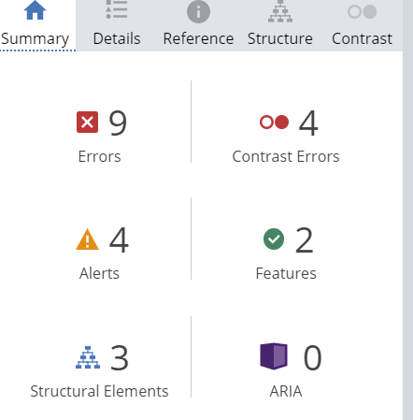

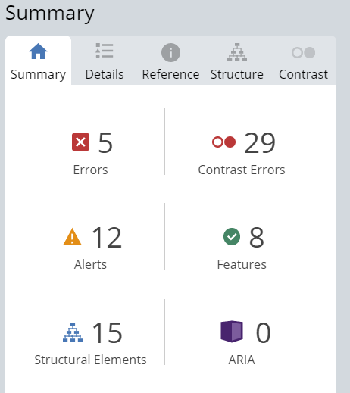

**Solution apportée :**

Corriger toutes les erreurs de contraste évoquées jusqu’à atteindre un ratio minimum de 3 :1 pour les grands titres et 4.5 :1 pour le texte normal.

1. **La taille du texte :**

Les paragraphes et toutes les zones de texte sur la page doivent être lisibles. Or, Dans la page d’accueil on retrouve du texte avec une font-size : 1px ; et color : #cccccc ;

Ce texte regroupe des mots clés sur lesquels le webmaster voulait visiblement que la page soit référencée sans le montrer aux utilisateurs est à proscrire.

**Solutions apportées :**

* Supprimer les balises <div> contenant les mots-clés et reporter ces derniers dans la balise <meta description> ainsi que dans les différents niveaux de titres Hn mais aussi dans les paragraphes.
* Par ailleurs, pour améliorer l’accessibilité du site, nous avons augmenté la font-size des textes de petite taille et utilisé des unités relatives (em et rem) dans les propriétés CSS « font-size » pour permettre aux utilisateurs (malvoyants, en mobilité, seniors, …) d’augmenter la taille du texte et zoomer. Les éléments du formulaire « page 2 » doivent, eux aussi, posséder des tailles relatives pour s’agrandir.

1. **La gestion des états :**

## Il est vrai quele système d'exploitation gère les contrôles standard tels que les boutons radio et les cases à cocher. Néanmoins, certains ont besoin d’être personnalisés. Ces changements doivent se faire grâce au langage ARIA (Accessible Rich Internet Applications). ARIA complète HTML afin que les éléments interactifs et les widgets puissent être utilisés par les outils d'assistance quand les fonctionnalités standard ne le permettent pas.  Or, nos pages ne possèdent aucun attribut aria.

**Solution apportée :**

Implémenter l’attribut ARIA (tels que aria-checked, aria-disabled, aria-selected, aria-expanded et aria-pressed) à tous les éléments qui en ont besoin.

1. Les images

**Les images texte :**

A la place de titres et d’une citation, des textes en images ont été utilisés dans la page d’accueil (citation.png, title.png et title2.png). Ce qui augmente le poids de la page mais aussi posent des problèmes d’accessibilité.

En effet,Les déficients visuels vont avoir de grandes difficultés à lire ces textes alors qu’ils sont porteurs d’informations, car ils ne pourront pas agrandir les textes par exemple. Ces textes en images ne peuvent être adaptés à certains utilisateurs présentant des troubles de la lecture qui peuvent avoir recours à des feuilles de styles personnalisées pour modifier la police d'écriture.

**Solution apportée :**

Remplacer les images title.png et title2.png par des balises de titre de niveau 2 <h2> et l’image citation.png par la balise <blockquote> conçue spécialement pour rapporter des citations.

1. Le focus

**La gestion du focus :**

Lorsque l’utilisateur navigue avec le clavier via la touche « tabulation », les contours de focus des éléments focusables tels que les liens, les boutons, les entrées et les contrôle doit être visible pour indiquer à l’utilisateur sa position sur la page. C’est pourquoi il ne faut jamais désactiver les focus. Or, le focus des liens <a> et des boutons <button> est désactivé dans le CSS.

a, button {

transition: all .3s ease-in-out;

outline: none!important;

}

**Solution apportée :**

Réactiver le focus en supprimant la propriété outline: none!important; dans style.css.

1. **Analyse d’autres erreurs**
2. Erreurs dans le code HTML
3. **Les erreurs du validateur :**

La balise **<html lang="Default">** n’est pas valide. Elle est signalée comme erreur par le validateur HTML.

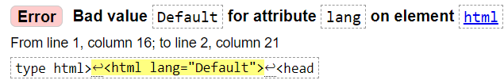

**Solution apportée :**

Corriger la balise comme suit : <html lang="fr">

1. **Séparer les CSS du HTML :**

Le HTML est utilisé pour la structuration de la page alors que le CSS est utilisé pour la mise en forme. C’est pourquoi la séparation des deux codes est recommandée pour améliorer la maintenabilité du code et favoriser sa factorisation.

La page d’accueil utilise 4 attributs style.

**Solution apportée :**

1. **Les éléments vides :**

Des éléments tels <p>, <li> ou <button> ne doivent pas être vides car s'ils le sont, certains lecteurs d'écran auront des difficultés à interpréter leur présence et peuvent perturber les lecteurs d’écrans. Or, nous avons relevé des éléments <li> vides.

**Solution apportée :**

Supprimer les éléments vides qui ne servent à rien dans le code source.

1. **Le formulaire :**

Un bon formulaire est un formulaire court. Il représente l’élément d’interaction entre l’utilisateur et le site par excellence. Notre formulaire est assez clair et concis. Néanmoins nous avons relevé quelques erreurs de codage.

* La balise <form> n’a pas d’attributs [method] et [action] ;
* La balise <label> ne possède pas d’attribut [for] ;
* Une balise <input> utilise un attribut type= ‘’email’’ dans la zone « nom » ;
* Les balises <form> ne donnent pas d’indications (exemples) aux utilisateurs ;

**Solutions apportées :**

Corriger les erreurs :

* *<form method="post" action="#" ;*
* *<label for="name"> Nom </label> ;*
* *<input id="name" class="form-control" type="text" required />*
* *<textarea id="message" class="form-control" rows="4" cols="50" name="message" placeholder="Tapez votre message ici"></textarea>*

1. Erreur dans le code CSS
2. **Les erreurs du validateur :**

8 erreurs de code en CSS ont été signalées par le validateur CSS W3C.

**Solution apportée :**

Corriger les erreurs.

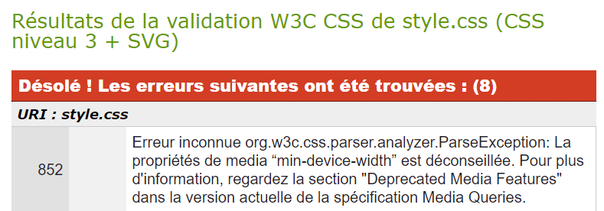

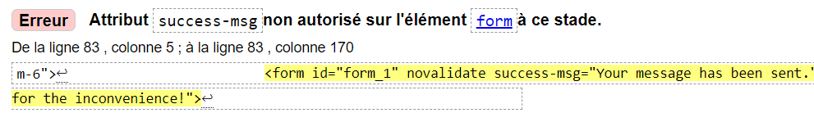

1. **Le « Hack » :**

Les **hacks CSS** sont un moyen de détourner les bugs de certains navigateurs pour avoir un affichage correct. Ce genre de "bidouille", est-il nécessaire de le dire, est bien évidemment déconseillée. Quitte à remanier sa mise en page, d'éviter toutes techniques de contournement.

Le mot clé !important est détecté par l’outil **Siteliner** 32 fois dans le code CSS et s’approche d’un hack. Même si parfois il peut s’avérer utile, cela doit rester exceptionnel car il on risque d’être pénalisé au-delà de 10 utilisations de ce mot clef!

**Solution apportée :**

Corriger les erreurs.

1. **Surcharge des propriétés :**

Il est souvent inutile de définir 2 fois la même propriété au sein d’une même règle : la seconde surchargera la première. Cela risque de nuire à la lisibilité du code CSS.

#### Nous avons détecté une propriété CSS surchargée.

**Exemple :** .tight-width-whitespace{ max-width:600px; margin:auto auto auto auto; }

**Solution apportée :**

Nous avons corrigé les propriétés surchargées.

Ex : .tight-width-whitespace{ max-width:600px; margin:auto ;}

1. **Autres erreurs:**

* **Les titres <h4>, <h5> et <h6> ne sont pas utilisés dans la page**:

Dans le code CSS, on a ciblé des éléments de type titre <h> introuvables ! Ce qui va charger inutilement la page CSS.

***.****d-bloc h4 a, .d-bloc h5 a, .d-bloc h6 a, .d-bloc p a { color: rgba(255, 255, 255, .6); }*

* **Les titres n’ont pas de liens enfants :**

*.l-bloc h4 a:hover, .l-bloc h5 a:hover, .l-bloc h6 a:hover, .l-bloc p a:hover { color: rgba(0, 0, 0, 1); }*

* **Code incorrect :**

*.row.row-no-gutters > [class^="col-"], .row.row-no-gutters > [class*=" col-"] {*

*padding-right: 0;*

*padding-left: 0;*

*}*

*.navbar-brand img[src$=svg] {*

*min-width: 100px;*

*}*

* **Code dupliqué :**

*font-weight: normal;*

*font-weight: 600;*

**Solution apportée :**

Supprimer tous les codes inutiles.